Наш новый адрес: г. Москва, 1 Варшавский проезд, д. 2, стр. 8, оф. 411.
Контактный телефон отдела продаж:
- +7-495-956-93-66
Как добраться общественным транспортом:
станция метро «Варшавская», выход к театру «Шалом» и к пригородным поездам. Из стеклянных дверей поворачиваете налево, а затем направо (к пригородным поездам).

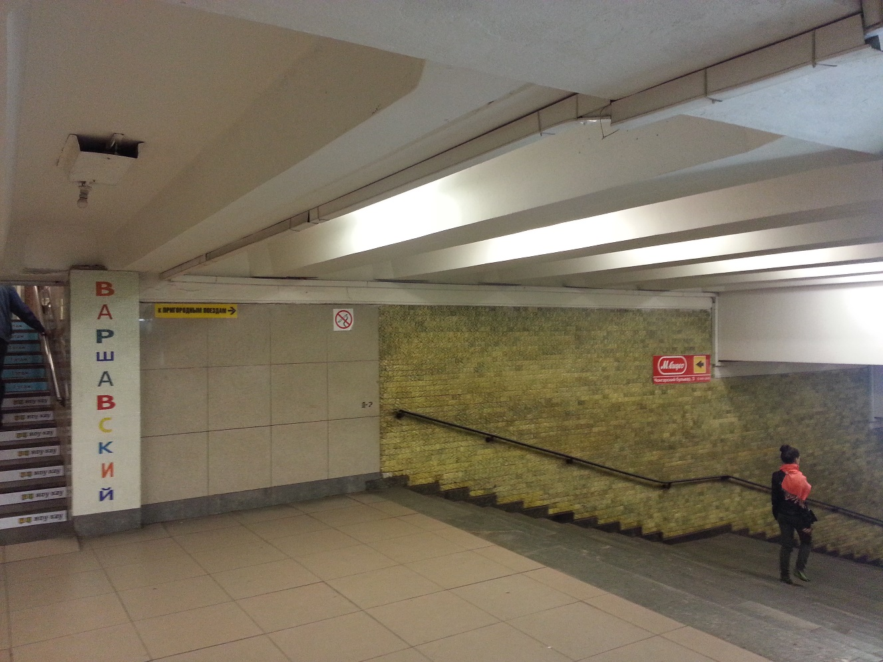
Спустившись по небольшой лестнице, идете прямо до конца тоннеля.
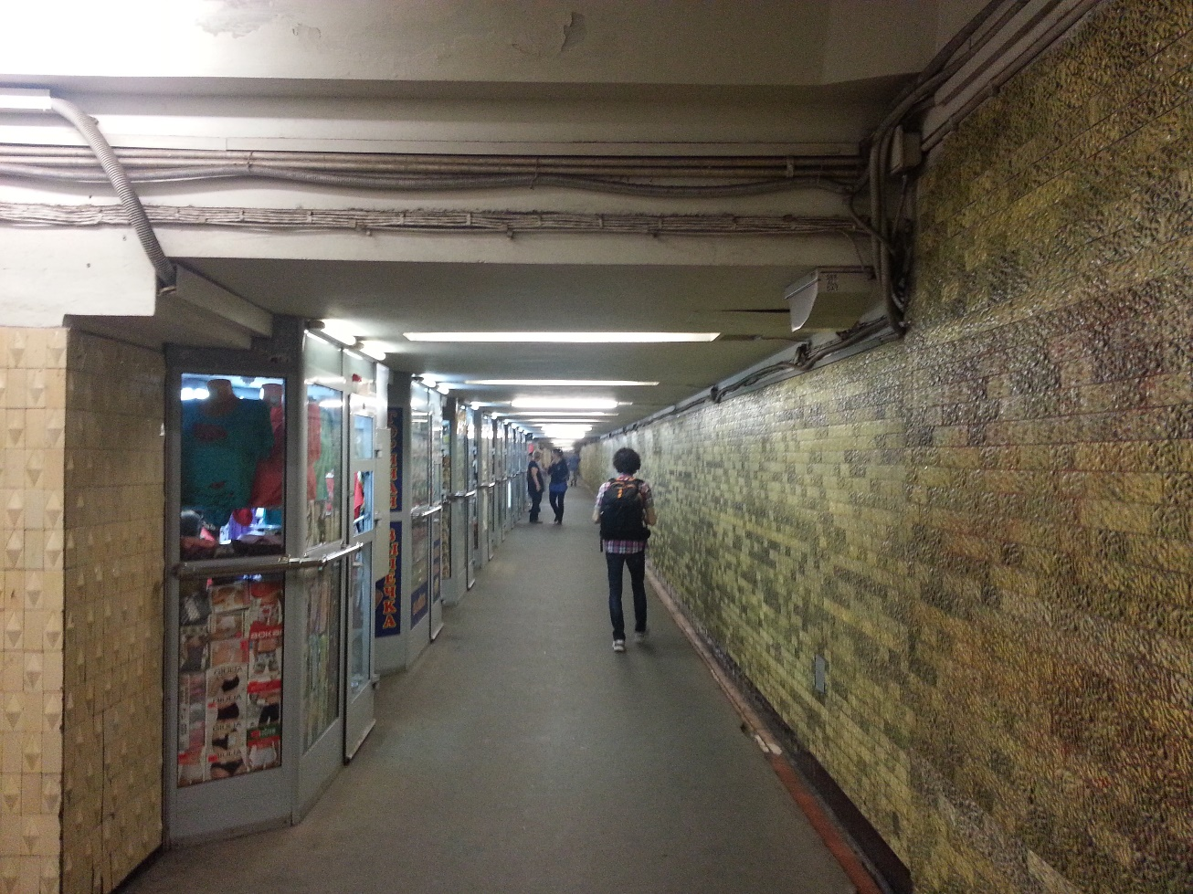

Затем поднимитесь по лестнице, которая будет слева от Вас.
Поднявшись, Вам нужно будет идти направо по Каширскому проезду вдоль двухэтажного торгового павильона.
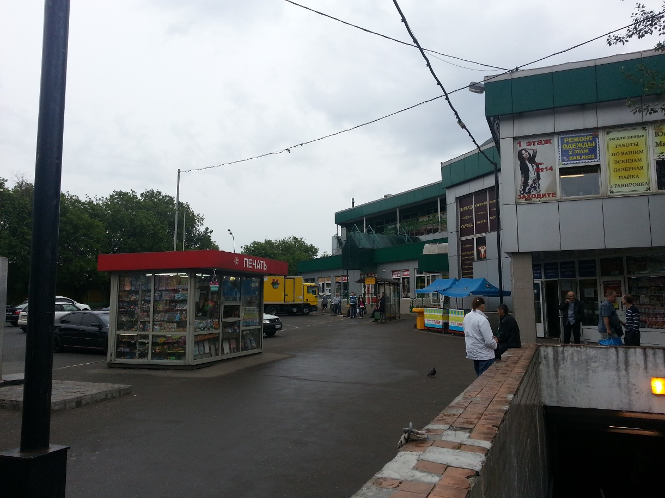
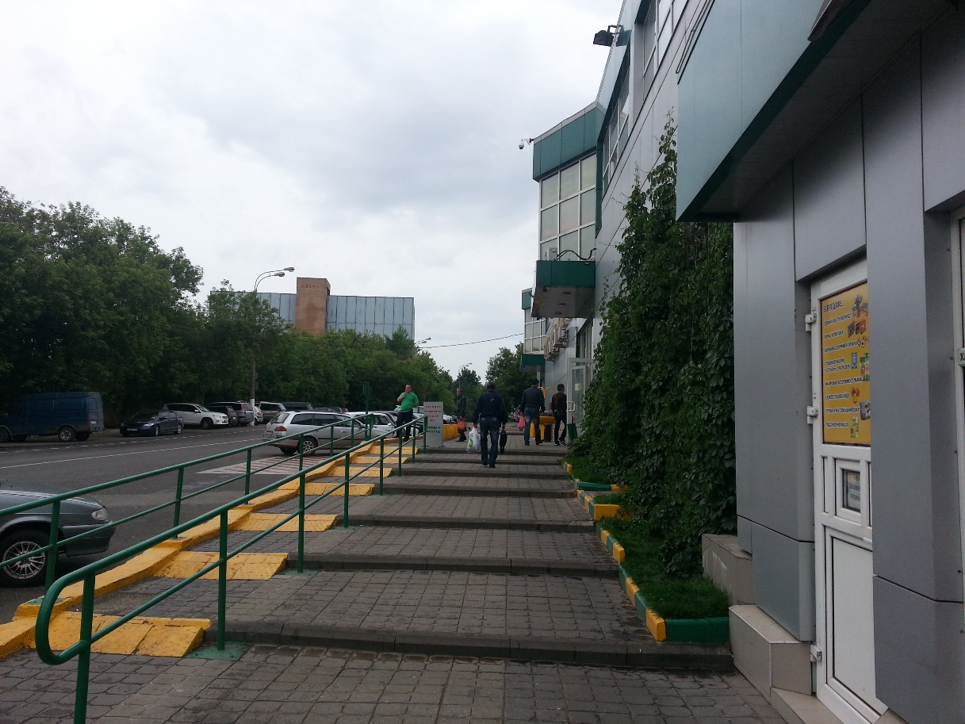
Далее Вы продолжаете идти никуда не сворачивая, пока дорога не повернет налево. Путь может занять у Вас около 10 минут.
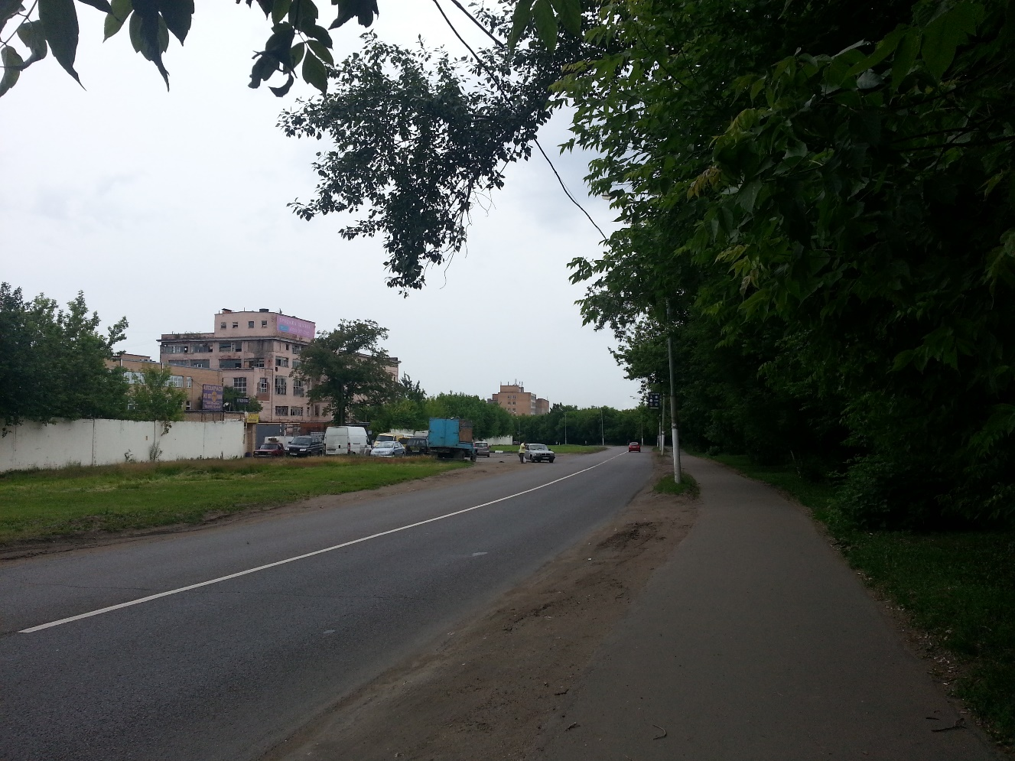
Затем, повернув налево, Вы проходите одно здание и видите ворота и проходную.
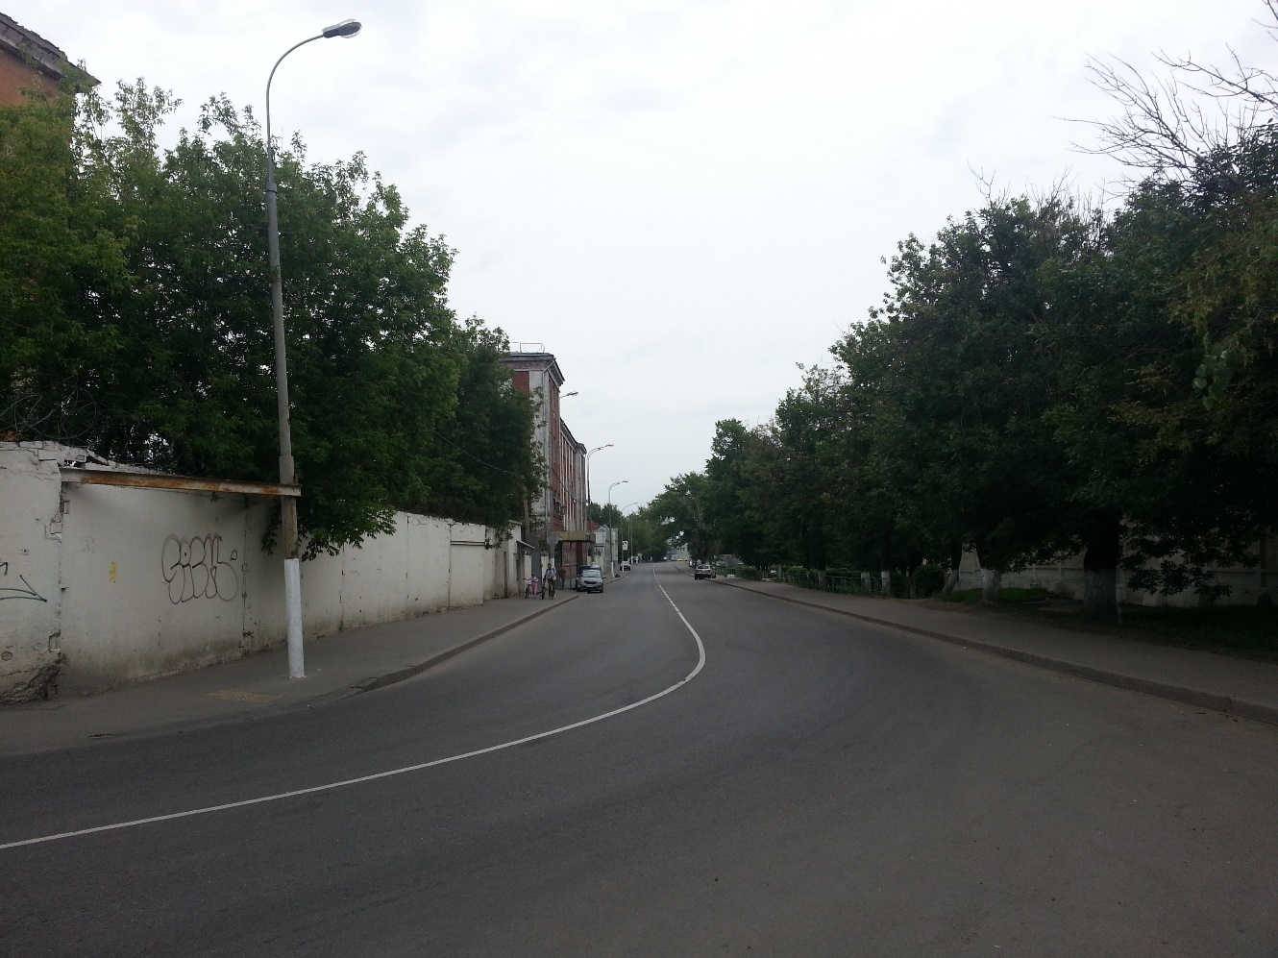
От бюро пропусков, которое находится слева от проходной или заранее до приезда Вам нужно позвонить в наш отдел продаж, чтобы для Вас заказали пропуск. Без пропуска вход на территорию невозможен.
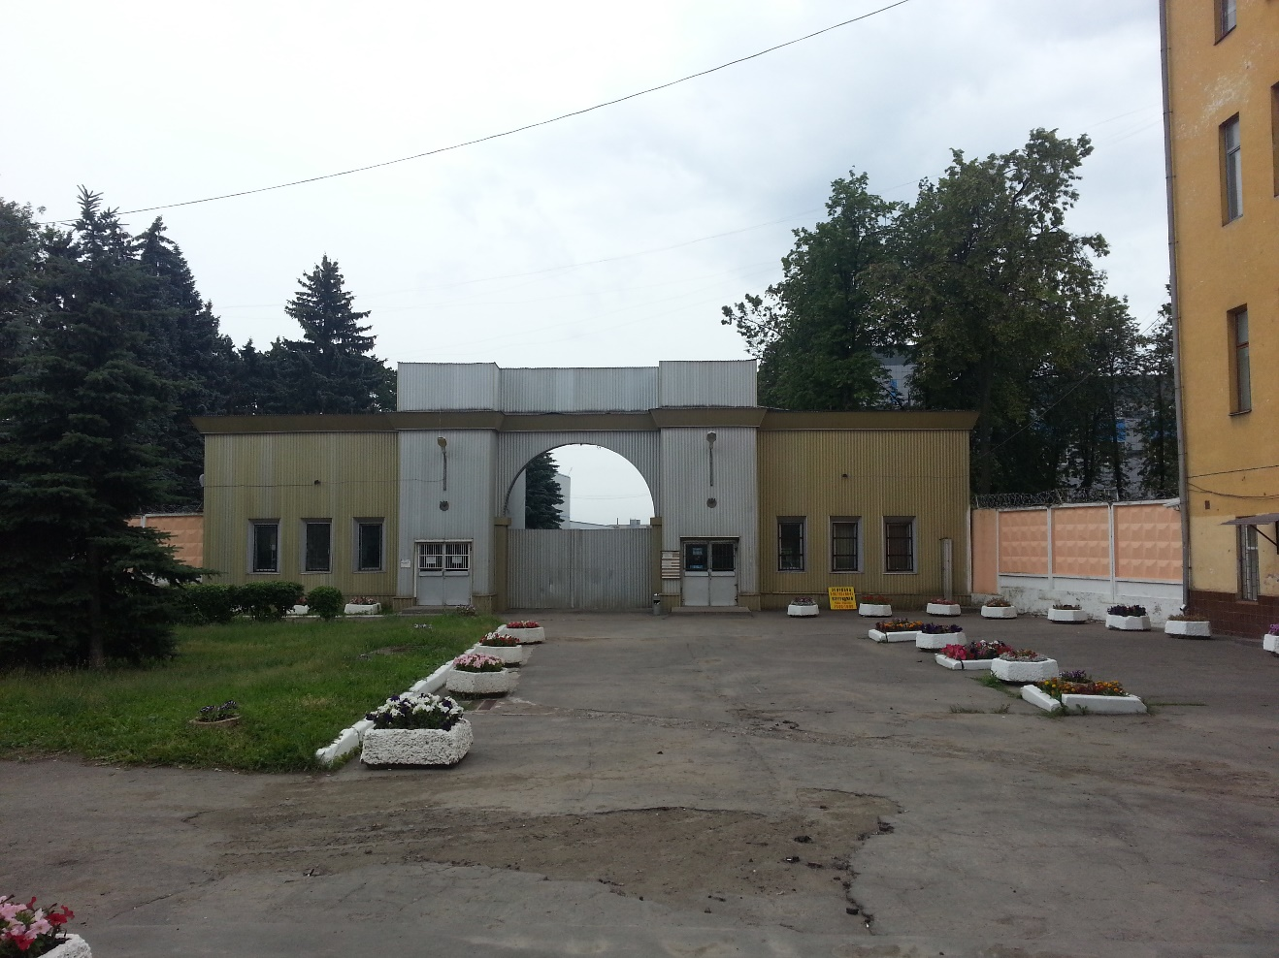
Войдя на территорию, Вы увидите справа здание (строение 8). Для получения пропуска проходите в левую дверь, затем после его получения, для входа в офис, войдите в правую дверь.
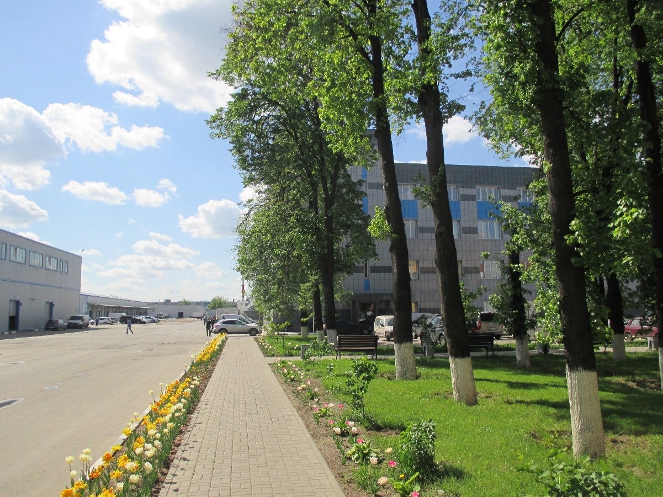

Пройдя по небольшой дорожке, Вы увидите вход в это здание.
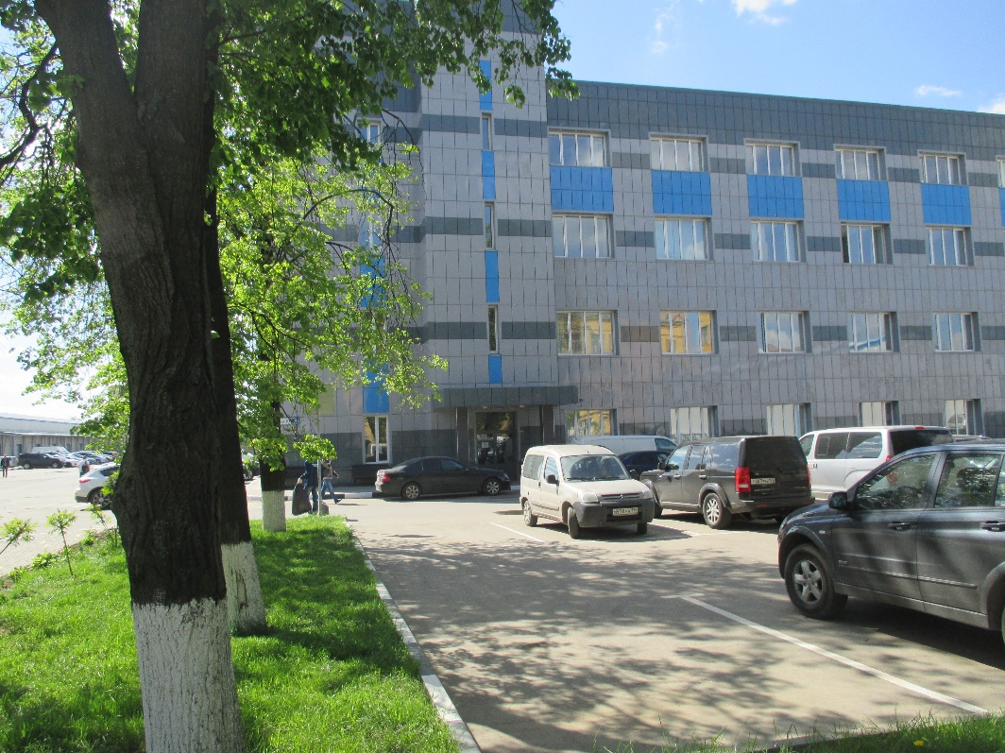

Проходите прямо до стены, на лифте поднимаетесь на 4 этаж. Вам нужен офис № 411 (Отдел продаж).

